人事・労務を見つめる・・・



平成29年 9月号 Vol.129


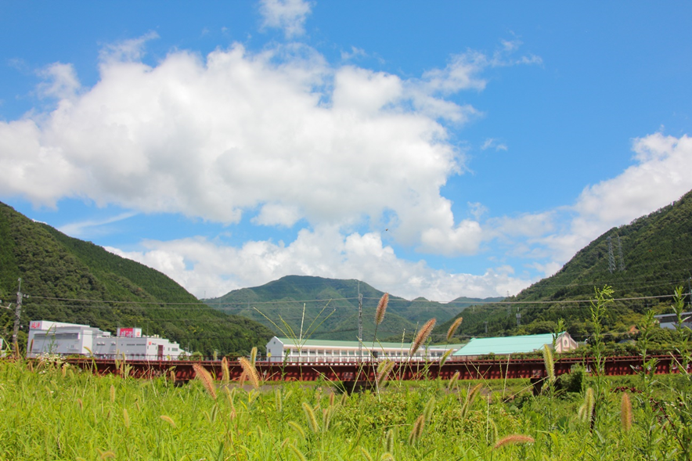
撮影地 兵庫県和田山
「田舎の風景」 撮影者 岡本 歩美

のぞみプランニングは「健全な事業運営」「働く人々のやる気の向上」等を応援する 社会保険労務士を中心としたコンサルティングオフィスです。

人に関する法律の専門家として、あらゆる相談、トラブル解決のお手伝いをします。また､ 他士業（弁護士・公認会計士・税理士・中小企業診断士・行政書士・ＦＰ等）との幅広いネットワークでトータル的にバックアップします。

【発行元】合同会社のぞみプランニング
〒530-0012大阪市北区芝田1丁目4-17-5F
TEL(06)6377-6177 FAX(050)3488-0145

【企画・編集】合同会社のぞみプランニング
〒530-0012大阪市北区芝田1丁目4-17-5F
TEL(06)6377-6177 FAX(050)3488-0145
理念：「共に学び、共に育み、共に分かち合う」
http:// www.nozomiplanning.com/

＃今月のＴＯＰＩＣＳ＃
【人事・労務】
・育児休業を2歳まで延長できる対象となる人は？
・最低賃金引上げ額は「平均25円」で過去最大の上げ幅に！
【医療・介護】
・育児・介護の「ダブルケア」 家族や企業の後押し必要
・どうなる喫煙ルール！健康増進法改正案
【その他】
・【改正個人情報保護法】求職者に対して健康状態を聞いてもいい？
・春・夏・冬のはなし Vol.81
・今月の書籍紹介
「考え方 ～人生・仕事の結果が変わる」
・9月の税務と労務の手続き [提出先・納付先]


◆ 人 事 労 務 ◆

- 育児休業を2歳まで延長できる対象となる人は？
Q．

Q．

法改正で10月から育児休業の期間は「2歳まで」に延長されるようになると聞きました。現在、育児休業中の社員も2歳まで育児休業を延長して、育児休業給付金を受給することができるのでしょうか？

A．

2歳まで育児休業を延長できるのは保育所に入所できないなど特別な事情がある場合に限られます。現在すでに育児休業中の社員については、子どもが平成28年3月31日以降生まれで、保育所に入れないなどの状態であれば、2歳まで延長して育児休業給付を受けることができます。

◆ 2歳になるまで育休が可能に
現在の制度では、育児休業を延長できる期間は、子どもが「1歳6ヶ月」に達するまでとなっています。
しかし、保育所に入りやすいのは一般的に年度初めの4月で、それ以外の時期は入所が難しいという地域も多いです。そのため、子どもの誕生月によっては、6ヶ月延長しても入所することができず、離職を余儀なくされるケースがあります。
そこで、こうした人を救済するための措置として育児介護休業法が改正され、10月1日以降は最長で2歳になるまで育児休業が延長できるようになります。これに合わせて、雇用保険の育児休業給付も最長で2歳になるまで支給されます。

◆ 現在育休中の人も対象
今回の法改正の対象となるのは、10月1日以降に育児休業を開始する人だけでなく、現在育児休業中の人も含まれます。具体的には下図の通りです。

法改正施行日である平成29年10月1日において、子が1歳6ヶ月になっていない場合が対象です。
現在育休中の人も対象になるかチェック！
10月1日

育休1年

6ヶ月延長

6ヶ月延長

育休1年

6ヶ月延長

6ヶ月延長

育休1年

6ヶ月延長

6ヶ月延長

対象となるのは、平成28年3月31日以降生まれの子どもで、下記のような事情がある場合です。
育児休業を延長できる事情
◆ 保育所に申し込んでいるが入所できないとき
◆ 子の養育をおこなう予定の配偶者が、①死亡したとき、②負傷、障害などにより子の養育が困難になったとき、③婚姻の解消などで子と同居しなくなったとき、④産前産後休業期間に入るとき

◆ 給付金の延長には証明が必要
1回目（1歳6ヶ月まで）の延長、2回目（2歳まで）の延長それぞれ申請手続きが必要です。また延長を申請するたびに、事実を証明する書類を添付しなければなりません。具体的には、自治体から発行される「（保育所入所の）不承諾通知」などが必要となります。

- 最低賃金引上げ額は「平均25円」で過去最大の上げ幅に！

◆引上げ額は全国平均で25円
7月27日に開催された厚生労働省の第49回中央最低賃金審議会において、
今年度（平成29年度）の地域別最低賃金額改定の目安が公表されました。
今年度の引上げ額の全国加重平均は25円（昨年度24円）、改定額の全国
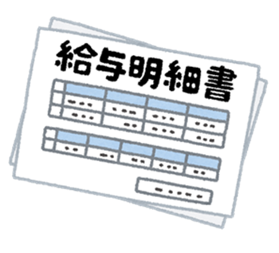
加重平均額は823円（同798円）となっています。

◆全都道府県で20円を超える目安額に
各都道府県に適用される目安のランクは以下のようになっています（都道府県の経済実態の応じ、全都道府県をABCDの4ランクに分けて、引上げ額の目安を示しています）。

【各都道府県に適用される目安】
・Aランク（引上げ額26円）…埼玉、千葉、東京、神奈川、愛知、大阪の6都府県
・Bランク（引上げ額25円）…茨城、富山、長野、静岡、京都、広島など11府県
・Cランク（引上げ額24円）…北海道、宮城、群馬、新潟、岐阜、山口など14道県
・Dランク（引上げ額22円）…青森、岩手、福島、鳥取、長﨑、鹿児島、沖縄など16県
全都道府県で20円を超える目安額となっており、引上げ率は昨年度と同じ3.0%です。

◆改定は10月から
今後、各地方最低賃金審議会において上記の目安を参考にしつつ、それぞれの地域における賃金実態調査などを踏まえて、各都道府県労働局長が地域別最低賃金額を決定します（10月1日から10月中旬までの間に順次発効される予定です）。

上記の目安額通りに最低賃金が決定されると、最低賃金が時給で決まるようになった平成14年以降、過去最高額となる引上げとなります（昨年度は18円）。

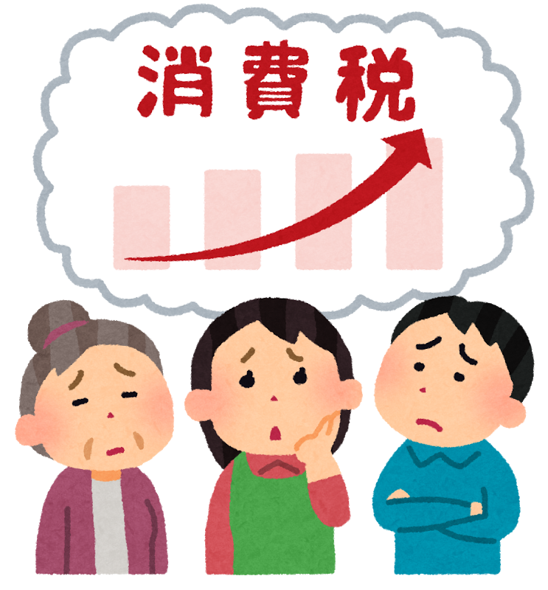

◆ 医 療・介 護 ◆

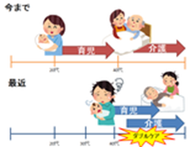
- 育児・介護の「ダブルケア」 家族や企業の後押し必要
育児と介護を同時に担うダブルケア問題が顕在化してきています。かつては親の介護は子育てが終わってからと考えがちでしたが、それが同時にくるダブルケアが増えています。
内閣府の調査では、この問題に直面するのは実に25万人に上りますが、背景には晩婚化に伴う出産年齢の上昇があります。2015年の厚生労働省の人口動態調査によりますと、初産時の母親の平均年齢は30.7歳で、ここ20年で3.2歳上昇しています。しかも都心部ではさらに高い傾向にあります。
一方で高齢化は急ピッチで進み、介護を必要とする人は増え続けています。要支援、要介護認定者は2014年度に初めて600万人を超え、2015年度末には620万人に達しています。高齢者が入所できる施設は不足し、政府は介護認定の見直しから施設への入所条件を厳しくするなどして、極力在宅介護で対応する策を進めています。
第一生命経済研究所のアンケート調査によりますと、35歳以上で出産した女性で子供が生まれてから親の健康・介護問題を経験した割合は約半数ですが、50代女性に限ると7割に上っています。しかし子供の誕生に際して「子育て期間中に家族に介護が必要になるかもしれない」と意識していた人の割合は、女性で16.8%、男性では5.7%にとどまっており、ダブルケアを想定外として捉えている男女が多いことが浮き彫りになっています。
女性活躍が叫ばれる昨今ですが、働く女性が仕事も育児も介護も抱え込む社会に未来はありません。家族で支え、企業が後押しし、国や自治体も負担軽減に動くことが必要です。そのためにも、多くの人に注目して
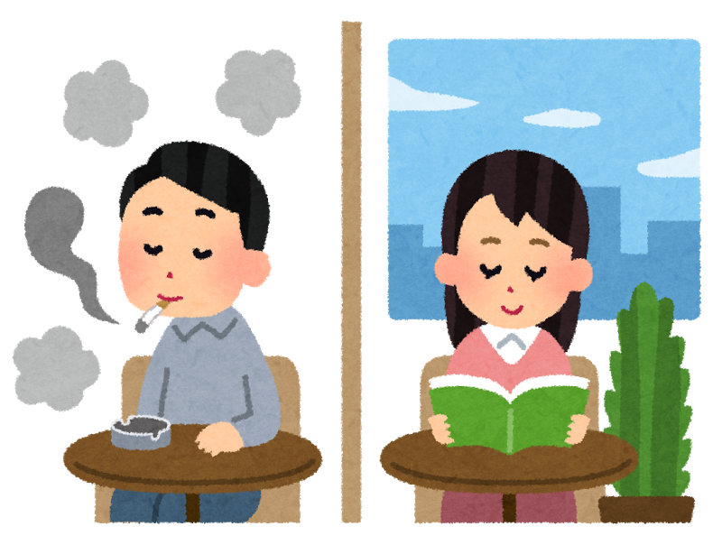
貰いたい問題と言えます。
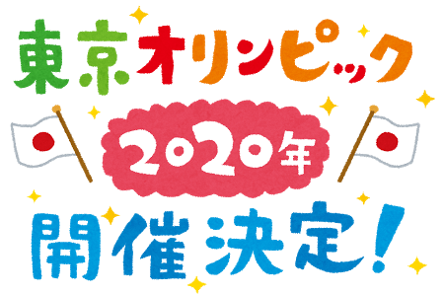

- どうなる喫煙ルール！健康増進法改正案
政府が受動喫煙防止に向けて策定した健康増進法改正案の全容が、去る8月13日に判明しました。
受動喫煙対策を巡っては、店舗面積30平方メートル以下のバーやスナックを除いて原則禁煙とする厚生労働省案と、「分煙」「喫煙」を店頭に掲げれば面積150平方メートル以下の店には喫煙を認めるように求める自民党案が激しく対立し、結果として政府は先の通常国会への法案提出を断念したという経緯があります。
そのため今回の改正案では、喫煙を例外的に認める飲食店の広さが焦点だったのですが、改正案には明確な線引きは盛り込まれず、政令で規定することとされています。法施行日を公布から2年以内と定め、それまでに線引きに決着をつけたい考えです。この背景には、2020年東京オリンピック・パラリンピックの開催に向けて、政権内の対立点はいったん先送りし、法整備を優先させるべきという判断が強く働いたことがあります。
改正案の内容は、多くの人が利用する施設での喫煙を原則禁止し、施設管理者には灰皿の設置を禁じ、喫煙中止を求める努力義務を課しています。同時に違反者には都道府県知事が勧告や命令を出し、それでも違反を重ねた場合には罰金を科すこととなっています。
また、医療施設や小中高校は敷地内を全面禁煙とし、大学や老人福祉施設、体育館、官公庁は屋内禁煙としています。その他の飲食店や事務所、集会場などは屋内禁煙としつつ禁煙室の設置を認め、個人の住宅や旅館・ホテルの客室は喫煙可能となっています。
◆ そ の 他 ◆

- 【改正個人情報保護法】求職者に対して健康状態を聞いてもいい？

Ｑ．今年の5月から個人情報保護法が全面改正され、本人の同意なしには取得できない要配慮個人情報というのが新たに設けられたと聞きました。その中に「病歴」が含まれているのが気になります。求職者に対して面接で健康状態を尋ねることに影響はありますか？



Ａ．
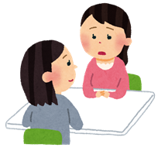
結論から言えば、採用予定者に対する面接で健康状態（メンタルヘルス含む）を聞くことは、今まで通り可能です。

会社が採用活動をする上で、採用予定者の既往歴などを調査し、「業務に従事できるだけの健康状態」を確認することは、業務上当然必要な行為として認められています（安全衛生法43条「雇入時の健康診断」）。

たしかに、改正個人情報保護法によって「要配慮個人情報」が定義され、「人種、信条、社会的身分、病歴、前科・前歴、犯罪被害情報」などが本人の同意なしでは取得・第三者提供が禁じられました。これは採用予定者に対しても適用されるルールです。

そこで、既往歴を尋ねるにあたって「同意が必要か」という点が気になるところかと思いますが、今回の改正に絡んで「雇用管理分野における個人情報のうち健康情報を取り扱うに当たっての留意事項」という通達が出されており、「事業者が法令に基づき、労働者の健康診断の結果を取得又は第三者に提供する場合には、本人の同意は必要ない」と確認されています。

つまり、上記安全衛生法によって認められている以上、基本的に同意は必要なく、これまで通り、健康診断や面接を通じて求職者の健康状態を確認して構いません。

ただし、いくら法令上認められているとはいえ、民事上のトラブルを回避するために「言いたくなければ言わなくても良い」と伝えたほうがベターですし、よほどの必要がない限りHIVやB型肝炎などの情報を聞くのは避ける必要があります。

健康状態を尋ねることに心理的抵抗がある場合は、「健康状態申告書」などの書式を作成するなど工夫をこらして情報収集につとめましょう。


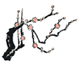

－蘇る日々—

市内の2ヵ所からサイレンの長く尾を引くような音が聞こえてくる。8月15日、72回目の終戦記念日である。この日を迎えると私はいつも終戦当日のでき事を思い出し、それはまた激動の日々でもあった。
当時、大阪の北摂地方（島本、高槻、茨木、吹田方面）を学区として、茨木に府立の中学校と高等女学校が各1校あった。学区内の小学校の規模に応じて（6年生の人数？）両校を受験する人数が割り当てられている為、応募者は学校（担任）によって決められていた。
昭和20年3月、受験日を数日後に控え、大阪市内はB29による大空襲で焦土と化し、小学校からの応募書類を焼失する中学校が続出、そこで大阪府は平等を期す為に、府内の全中学、女学校を無試験入学にする事を決定。その為私が入学した定員300名の茨木中学は400名に膨れ上がった。
入学して授業もそこそこに丘陵地の開墾に明け暮れていた頃、夏休みであったが急拠全校生徒が集められ、先生も一緒に天皇陛下の玉音放送を聴くことになった。しかし電波障害（妨害？）でほとんど聞き取れず、私達は戦争に敗れたとは誰１人として知らないまま帰宅した。夕方になって隣り組の人達が集まり、若い女性たちを米兵から守る為、何処へ避難させればよいか？と話し合っているのを見て初めて終戦を知ったのである。この日を境に社会は急速にアメリカナイズされていった。5年制の中学校は6・3・3制の導入により3年間で終わることになった。
茨木の中央を南北に流れる川の東側に茨木中学が、のほどではないが西側に女学校があったのだが、4月から各々男女共学の三島野高校（現茨木高校）と春日丘高校に変身するという。そこで東側に住む生徒は原則として三島野へ、西側に住む生徒は春日丘に入学することになった。
開校前、西側に住む私達は各自の机を背負って女学校を目指した。配送業者などのサービスは受けられない時代である。汗だくになりやっと校門を入った私達が目にしたのは、セーラー服姿の女学生が一列に並んで、大きな拍手で私達を迎えてくれる姿であった。中学時代は勿論、小学生の6年間もずっと男子組（当時は他に女子組と男女組）であった私は、初めて近くに見る女学生に驚きと、何とも言い表せない心の高揚を感じたのを今も憶えている。そのことが、高校の同窓会を他の同窓会にはないほのかに、甘ずっぱい香りのする会にしているのだろうか。
高校を卒業して半世紀を経た頃、8.15以外ほとんど記憶にない中学の同窓会を開いたことがある。そこで見たのは、同じ高校だった者同志の歓談の輪であった。誰かがつぶやいていた。「年をとっても、女性のいる高校の同窓会には華がある。」
その高校の同窓会が消滅？こんな日が訪れようとしている。隔年毎に開催してきた会は、いつも100名を超えていたのだが、80名、70名となり、遂に今春は50名余にまで激減したのである。長年世話役をして会の推移を知っている私には誰よりもショックで、一抹の寂しさを覚える現況なのだ。
今年の会では、玄人はだしのハーモニカを披露する人がいるかと思えば、そろりそろりとシルバーカーを押して出席した人。また、会の冒頭に「今日は先生はどなたも出席されません」と伝えているのに、宴も進んだ頃「あの先生の名前は誰やった？」と同窓を指差して尋ねてくる人…“健康長寿”を叫ぶ声が心の中に聞こえてくる。
2年後にまた会おう…と口々に声をかけ合っていたが、果たして何人が出席できるだろうか…。
再来春の同窓会が、掉尾を飾る会にならないことを祈っている晩夏である。

筆者紹介：八崎輝義 日本チバガイギー㈱教育研修課長、取締役人事統括部長、京都薬科大学常任理事を歴任、
現京薬会相談役。著書“エイズ”、“京薬会の120年の軌跡”等執筆。

八崎さんの




今月の書籍紹介～一押しの一冊をご紹介します～

「考え方 ～人生・仕事の結果が変わる」

著者：稲盛和夫（出版社: 大和書房 1500円＋税）

以前に稲盛和夫氏の『生き方～人間として一番大切なこと』を書籍紹介させていただきましたが今回本書を一緒に読んでいただきたく紹介させていただきます。
稲盛和夫氏といえば、京セラの創業者というだけでなく、近年では赤字続きだった日本航空（ＪＡＬ）を無報酬で会長に就任、3年で再上場されたことも大きな印象として残っているのではないでしょうか。
それ以外にも現在のＫＤＤＩの設立、三田工業（現在の京セラミタ）の再建他、経営者としての実績だけでなく多数の経営指南書や盛和塾を通して多くの経営者に影響を与えている存在であることは皆さんご承知の通りです。
稲盛氏の著書でよく紹介されているものに「人生の方程式」があります。それは、「人生・仕事の結果 ＝ 考え方 × 熱意 × 能力」とされています。つまり、結果に結びつけるには「考え方」を間違ってしまうと優れた能力や努力をしても報われないということになります。よって、今回は、その「考え方」を理解する上でもお勧めしたいと思います。

本書には構成している九つの章があり、以下になります。
「大きな志を持つこと」「常に前向きであること」「努力を惜しまないこと」「誠実であること」「創意を凝らすこと」「挫折にへこたれないこと」「心が純粋であること」「謙虚であること」「世のため、人のために行動すること」
この九つはそれぞれが独立したテーマとなっていますが「人生は考え方によって形づくられる」という本質の部分では互いにしっかりと結びつき、一体となっています。

考え方が正しくなければ場合によってはマイナスになってしまうこともあります。
人として正しい生き方、魂を磨く、また利他の精神など個人だけでなく、会社の方向性などにも参考になるのではないでしょうか。
それぞれのテーマは、当たり前のことのようですが実際にそれが実践できているかといえばどれだけの人ができているのでしょうか。
人生や仕事に対する「ひたむきさ」「一生懸命さ」が、その人の多くを決める・・・・。私自身改めて意識していきたいと思います。

中企業の経営者、新入社員、就職し社会に出ようとする人にも何度も読みかえしていただきたい
1冊であると思います。
（河合 茂貴）


<9月の税務と労務の手続［提出・納付先］>
当事務所より一言

お盆期間中は比較的すごしやすかったのですが、厳しい残暑の続く今日。みなさんの地域は如何ですか。東京では8月に入って連日のように降水量が観測され8月1日より連続20日以上降水量が記録されました。その後も東北の太平洋側では雨と低温、日照不足と不純な天気が続いています。このレポートが皆様のお手元に月日には不純な天気が解消されていることと思います。
さて、弊社内のことで恐縮ですが、お盆休みを利用して大阪本店の事務所移転いたしました。従来、合同会社が9階、社会保険労務士法人が7階で営業しておりましたところ、5階へ移り、念願のフロア統一となりました。この引越しに際して、すでに不要となった書類の多さに驚きました。2,3年以上目を通していない書類の多かったこと。この時とばかりに、廃棄・整理いたしました。日頃から書類等の整理整頓が如何に重要であることを改めて痛感しました。まだまだ、不要な書類がありそうですが、今後は「仕事の基本は日々整理整頓」を心に、3日坊主にならないように改めて決意した引越しでした。
当事務所は、事業主の皆様の労務管理・人事管理のお役に立てるよう日々、東へ西へと奔走しております。「誠実・迅速・熱意」をモットーに、お声がかかればどこにでも飛んでいきます。「労働トラブル相談」「就業規則作成」「人事制度の等、お気軽にご相談ください。今月ものぞみプランニングレポートをお届けできることを嬉しく思います。皆様との「出会い」「ご縁」「絆」に心より感謝申し上げます。

ｂｙ 坪内 直樹

11日
○源泉徴収税額・住民税特別徴収税額の納付
［郵便局または銀行］
○雇用保険被保険者資格取得届の提出＜前月以降に採用した労働者がいる場合＞
［公共職業安定所］
○労働保険一括有期事業開始届の提出＜前月以降に一括有期事業を開始している場合＞
［労働基準監督署］
10月2日
○健康保険・厚生年金保険料の納付
［郵便局または銀行］
○日雇健康保険印紙保険料受払報告書の提出［年金事務所］
○労働保険印紙保険料納付・納付計器使用状況報告書の提出［公共職業安定所］
○外国人雇用状況報告（雇用保険の被保険者でない場合）＜雇入れ・離職の翌月末日＞［公共職業安定所］
～ちょっとブレイク～

撮影者のコメント
「年に一度、片道三時間ほどかけて車で帰ります。 家の前には堤防があり、その向こう側には川が流れています。 昔はその堤防を下から眺めてて壁と空しか見えなかったのですが、今では堤防の上とその向こうの景色が見えるようになりました(川は相変わらず見えませんが) 毎年変わらないと思っていた景色ですが、周辺の建物や家が建て直されたりして綺麗になってたり、変化はしていくものなのだと感じました。」
撮影者 岡本 歩美
